Приемы, мобилизующие интеллектуальные возможности человека
при подготовке и сдаче экзаменов

Экзамен и подготовка к нему – это стресс. Во время стресса происходит сильное обезвоживание организма. Это связано с тем, что нервные процессы происходят на основе электрохимических реакций, а для них необходимо достаточное количество жидкости. Ее недостаток резко снижает скорость нервных процессов.
Следовательно, перед экзаменом или во время него целесообразно выпить несколько глотков воды.
Лучше всего подходит минеральная вода, она содержит ионы калия или натрия, участвующие в электрохимических реакциях. Можно пить просто чистую воду или зеленый чай. Все остальные напитки с этой точки зрения бесполезны или вредны: в сладкую газированную воду добавляют вещества, ускоряющие обезвоживание, а чай и кофе лишь создают иллюзию работоспособности.
Еще одна проблема, с которой сталкиваются люди, попавшие в стрессовую ситуацию, — это нарушение гармоничной работы левого и правого полушарий мозга, при этом у человека снижается способность оптимально решать стоящие перед ним задачи. Известно, что правое полушарие (образное) управляет левой половиной тела, а левое полушарие (логическое) — правой половиной. Эта связь действует в обоих направлениях, поэтому координация обеих частей тела приводит к координации полушарий мозга. Помочь в гармонизации работы левого и правого полушарий могут физические упражнения, убедитесь сами! Упражнение «перекрестный шаг»: имитируем ходьбу на месте, поднимая колено чуть выше, чем обычно. Можно сделать это сидя, приподнимая ногу на носок, навстречу руке. Каждый раз, когда колено находится в наивысшей точке, кладем на него противоположную руку. Соприкасаются то левое колено с правой рукой, тот правое колено с левой рукой. Обязательное условие выполнения этого упражнения — двигаться не быстро, а в удобном темпе и с удовольствием.
Чтобы немедленно сосредоточиться, можно применить следующий прием: нарисовать на чистом листе бумаги косой крест, похожий на букву «Х» темными чернилами на светлом фоне или наоборот и несколько минут созерцать его.
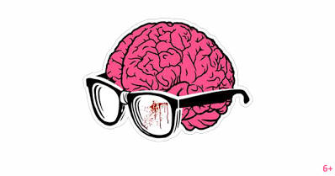
Чтобы уменьшить кислородное голодание, усиливающее негативное влияние стресса, выполните прием под названием «энергетическое зевание». Зевать необходимо тем чаще, чем более интенсивной умственной деятельностью вы заняты. Зевание во время экзамена очень полезно. Во время зевка обеими руками массируйте круговыми движениями сухожилия (около ушей), соединяющие нижнюю и верхнюю челюсти. В этих местах находится большое количество нервных волокон.

